Для антиэкстремистских и культурных норм очень важно творчество.  Творческий человек - это не только тот, который изобретает или делает что-то новое и оригинальное, а скорее всего тот, кто стремиться овладеть собственным поведением и собственной психической деятельностью.  Буратино (ущемление прав человека)  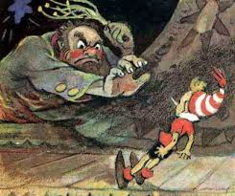 | 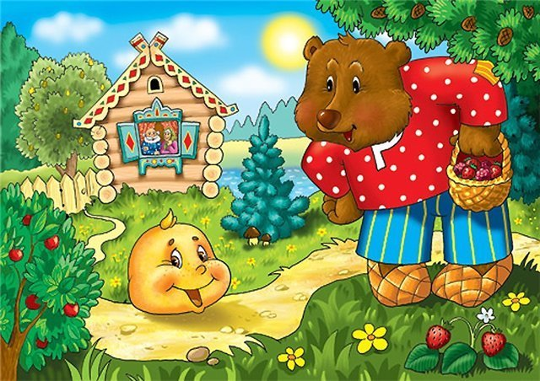  Колобок ( покушение на жизнь)  Противостояние экстремизму:  - дружба разных национальностей;  - уважение к истории народов;  - толерантность;  - открытость,дружелюбие. | МОБУСОШ № 18 им. Ф.Т. Данчева  х. Родниковского  Для учащихся 1-4 классов  2019 г.
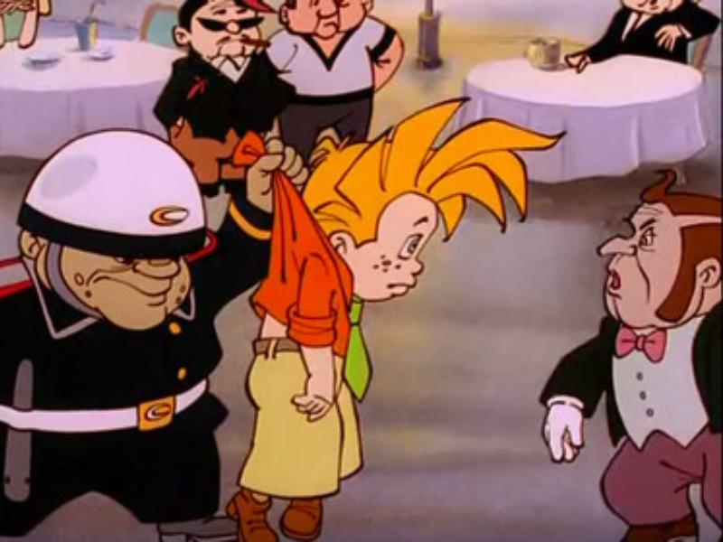  Незнайка (нарушение прав человека)  Во-вторых, социальные контрасты, резкое расслоение общества на бедных и богатых, а не просто бедность или низкий уровень социально-экономического статуса провоцируют агрессию и создают почву для терроризма. | Простоквашино (ребенок оставлен без попечения родителей)  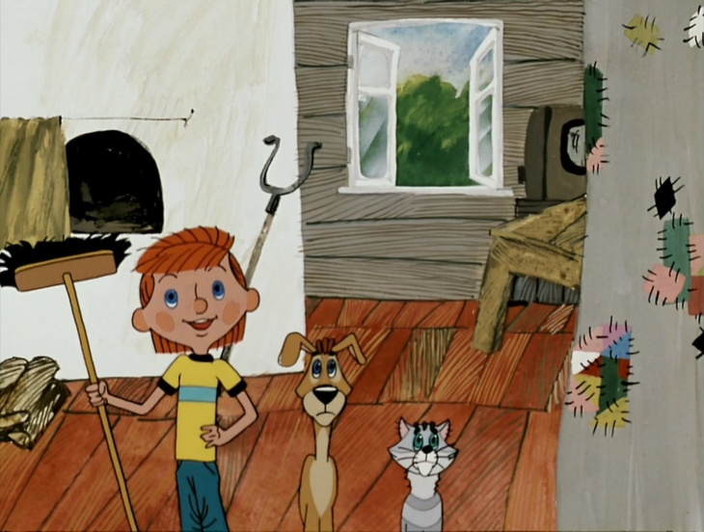  Во-первых, терроризм и экстремизм проявляются в обществах, вступивших на путь трансформаций, резких социальных изменений или в современных обществах постмодерна с выраженной поляризацией населения по этносоциальным признакам. | Экстремизм (от фр. exremisme, от лат.) - «крайне опасное явление в жизни любого общества. Оно создает угрозу основам конституционного строя, ведет к попиранию конституционных прав и свобод человека и гражданина, подрывает общественную безопасность и государственную целостность Российской Федерации».  